实验七 Web组件重用与JavaBeans
一、实验目的
1. 理解静态包含和动态包含的概念，掌握相关指令和动作的使用；
2. 掌握JavaBeans的含义和创建；
3. 重点掌握在JSP页面中使用JavaBeans的标准动作。
二、实验原理
通过重用Web组件可以提高应用程序开发的效率和其可维护性。在JSP中可以通过包含机制和JavaBean实现Web组件的重用。
包含分为静态包含和动态包含。静态包含通过include指令实现，动态包含通过标准动作jsp:include实现。
在JSP页面中使用JavaBean是最重要的组件重用技术，这主要是通过下面3个标准动作实现的：<jsp:useBean>、<jsp:setProperty>、<jsp:getProperty>
三、实验内容与步骤
1、include指令的使用（20分）
包括3个文件header.html、footer.jsp和main.jsp。在main.jsp文件中使用include指令实现静态包含header.html和footer.jsp，即实现页面组装技术。
【步骤1】完成header.html文件，实现输出网上书店的头部区域。（5分）
图7-1 header.html页面的运行效果
- 代码
<!-- <%@page pageEncoding="UTF-8"%> -->
<!DOCTYPE html PUBLIC "-//W3C//DTD HTML 4.01 Transitional//EN" "http://www.w3.org/TR/html4/loose.dtd">
<html>
<head>
<meta http-equiv="Content-Type" content="text/html; charset=UTF-8">
<title>header</title>
</head>
<body>
<hr />
<div align="center">
<h1>
<font color="red">新世纪</font> <font color="purple">网上书店</font>
</h1>
</div>
<hr />
</body>
</html>
- 运行截图
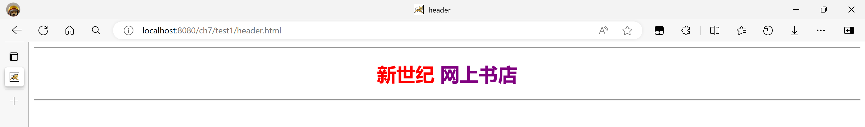

【步骤2】完成footer.jsp文件，实现输出网上书店的尾部区域。（5分）
图7-2 footer.jsp页面的运行效果
- 代码
<%@ page language="java" contentType="text/html; charset=utf-8"
pageEncoding="utf-8"%>
<!DOCTYPE html PUBLIC "-//W3C//DTD HTML 4.01 Transitional//EN" "http://www.w3.org/TR/html4/loose.dtd">
<html>
<head>
<meta http-equiv="Content-Type" content="text/html; charset=utf-8">
<title>footer</title>
</head>
<body>
<hr />
<div align="center">
<em>Copyright &copy;2022&nbsp;New Century Web Bookstore,Inc.</em>
</div>
</body>
</html>
- 运行截图
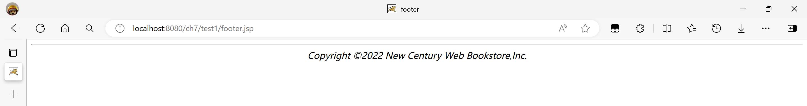

【步骤3】完成main.jsp，实现输出网上书店的主内容区域，使用静态包含组织代码，使其包含header.html和footer.jsp。（10分）
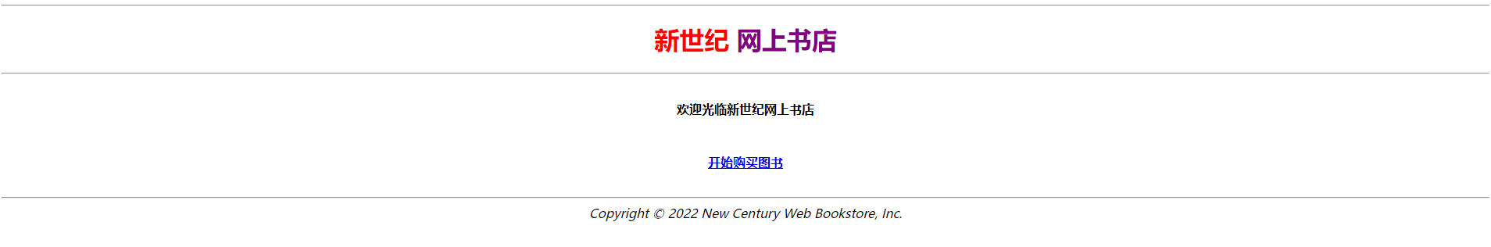
图7-3 main.jsp页面的运行效果
- 代码
<%@ page language="java" contentType="text/html; charset=utf-8"
pageEncoding="utf-8"%>
<!DOCTYPE html PUBLIC "-//W3C//DTD HTML 4.01 Transitional//EN" "http://www.w3.org/TR/html4/loose.dtd">
<html>
<head>
<meta http-equiv="Content-Type" content="text/html; charset=utf-8">
<title>main</title>
</head>
<body>
<%@include file="header.html"%>
<div align="center">
欢迎光临新世纪网上书店<br /> <a href="">开始购买图书</a>
</div>
<%@include file="footer.jsp"%>
</body>
</html>
- 运行截图
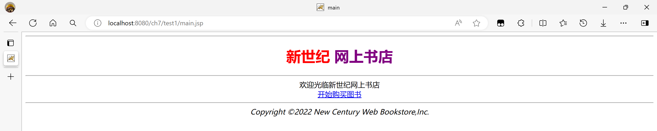

2、<jsp:include>标准动作的使用（12分）
【步骤1】将第一题中main.jsp进行修改，利用jsp标准动作完成main.jsp静态包含，重新执行main.jsp。（10分）
（1）代码
<%@ page language="java" contentType="text/html; charset=utf-8"
pageEncoding="utf-8"%>
<!DOCTYPE html PUBLIC "-//W3C//DTD HTML 4.01 Transitional//EN" "http://www.w3.org/TR/html4/loose.dtd">
<html>
<head>
<meta http-equiv="Content-Type" content="text/html; charset=utf-8">
<title>main</title>
</head>
<body>
<jsp:include page="header.html" flush="true" />
<div align="center">
欢迎光临新世纪网上书店<br /> <a href="">开始购买图书</a>
</div>
<jsp:include page="footer.jsp" flush="true" />
</body>
</html>
（2）运行截图
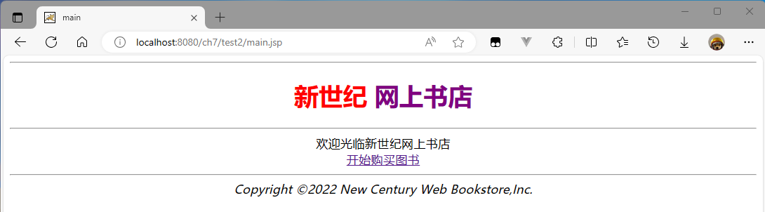
（3）观察转换后生成的java代码，和第一题比较有何异同？文字、截图说明。（2分）
在java代码中显示，不再包含引用的源代码，只包含运行结果。
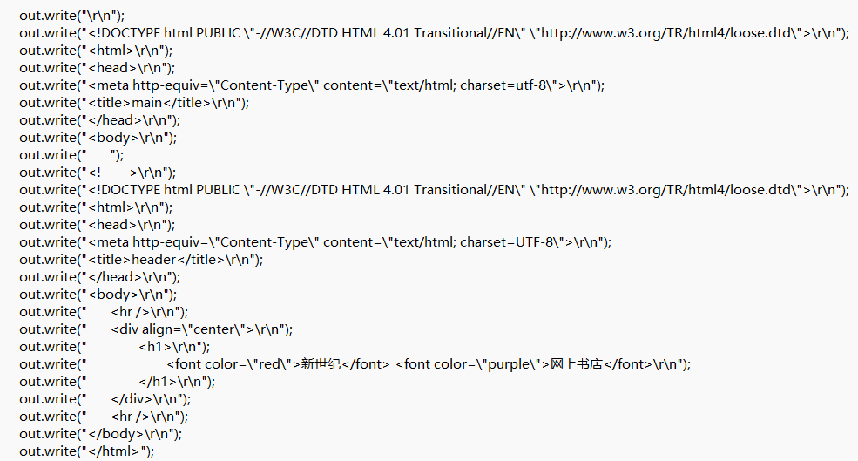
第一题的java代码，包含源代码
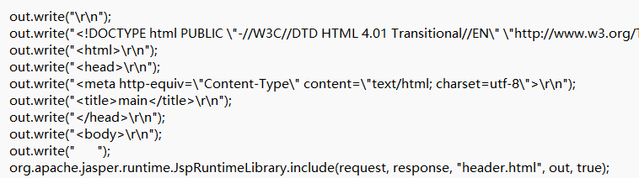
第二题的java代码，不包含源代码

- <jsp:forward>、<jsp:param>标准动作的使用（23分）
【步骤1】完成action_forward.jsp，实现跳转至forwardTo.jsp页面，同时向目标文件传递参数userName。 （10分）
- 代码
<%@ page language="java" contentType="text/html; charset=UTF-8"
pageEncoding="UTF-8"%>
<!DOCTYPE html PUBLIC "-//W3C//DTD HTML 4.01 Transitional//EN" "http://www.w3.org/TR/html4/loose.dtd">
<html>
<head>
<meta http-equiv="Content-Type" content="text/html; charset=UTF-8">
<title>action_forward</title>
</head>
<body>
<jsp:forward page="forwardTo.jsp" >
<jsp:param value="zyh" name="username" />
</jsp:forward>
</body>
</html>
【步骤2】完成forwardTo.jsp，实现获取由action_forward.jsp传递参数userName的值并进行输出。（10分）
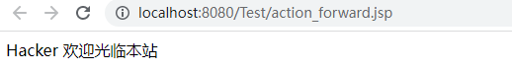
图7-4 action_forward.jsp页面的运行效果
- 代码
<%@ page language="java" contentType="text/html; charset=UTF-8"
pageEncoding="UTF-8"%>
<!DOCTYPE html PUBLIC "-//W3C//DTD HTML 4.01 Transitional//EN" "http://www.w3.org/TR/html4/loose.dtd">
<html>
<head>
<meta http-equiv="Content-Type" content="text/html; charset=UTF-8">
<title>forwardTo</title>
</head>
<body>
<%
String name = request.getParameter("username");
name = new String(name.getBytes("ISO-8859-1"), "UTF-8");
out.print(name + "，欢迎光临本站");
%>
</body>
</html>
（3）运行截图
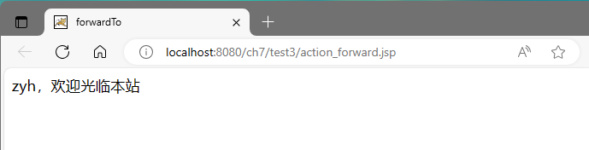
（4）说明include和forward动作有何不同？如何验证？（3分）
<jsp:include>将包含的文件放在JSP中和其他一起执行。
<jsp:forward>标签用于把请求转发给另外一个资源。

4、<jsp:useBean>、<jsp:setProperty>、<jsp:getProperty>的使用（45分）
实现在login.html中输入用户名和密码等，然后提交给display.jsp页面进行处理，在该页面中通过JavaBeans保存数据并输出。
【步骤1】完成UserBean.java，实现创建UserBean类成员变量用户名userName、密码password以及邮箱email，实现设置和获取属性的方法。（5分）
- 代码
package com.demo;
public class UserBean {
private String userName;
private String password;
private String email;
public String getUserName() {
return userName;
}
public void setUserName(String userName) {
this.userName = userName;
}
public String getPassword() {
return password;
}
public void setPassword(String password) {
this.password = password;
}
public String getEmail() {
return email;
}
public void setEmail(String email) {
this.email = email;
}
}
【步骤2】完成登录界面login.html，实现用户输入用户名、密码和邮箱，并提交至jsp目录中的display.jsp文件进行处理。（10分）
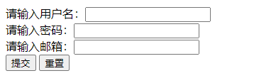
图7-5 login.html页面的运行效果

（2）代码
<!DOCTYPE html>
<html>
<head>
<meta charset="UTF-8">
<title>login</title>
</head>
<body>
<form action="display.jsp" method="post">
请输入用户名：<input name="userName" /><br /> 请输入密码：<input type=password
name="password" /><br /> 请输入邮箱：<input name="email" /><br /> <input
type=submit value="提交" /> <input type=reset value="重置" />
</form>
</body>
</html>
- 运行截图
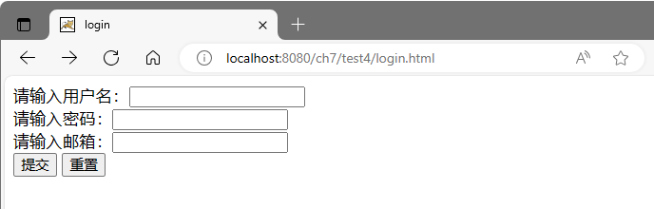
【步骤3】完成dispaly.jsp，实现使用JavaBeans显示用户输入的用户名、密码和邮箱信息。（10分）
- 代码
<%@ page language="java" contentType="text/html; charset=UTF-8"
pageEncoding="UTF-8"%>
<%@ page import="com.demo.UserBean"%>
<jsp:useBean id="user" class="com.demo.UserBean"></jsp:useBean>
<jsp:setProperty property="*" name="user" />
<!DOCTYPE html PUBLIC "-//W3C//DTD HTML 4.01 Transitional//EN" "http://www.w3.org/TR/html4/loose.dtd">
<html>
<head>
<meta http-equiv="Content-Type" content="text/html; charset=UTF-8">
<title>display</title>
</head>
<body>
userName:<jsp:getProperty property="userName" name="user" /><br />
password:<jsp:getProperty property="password" name="user" /><br />
email:<jsp:getProperty property="email" name="user" />
</body>
</html>
（5）运行截图
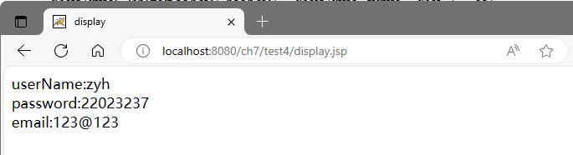
【步骤4】上面步骤中只使用了jsp页面，如果加入servlet进行控制，应该如何实现？（20分）
（6）login.html
<!DOCTYPE html>
<html>
<head>
<meta charset="UTF-8">
<title>login</title>
</head>
<body>
<form action="../loginServlet" method="post">
请输入用户名：<input name="userName" /><br /> 请输入密码：<input type=password
name="password" /><br /> 请输入邮箱：<input name="email" /><br /> <input
type=submit value="提交" /> <input type=reset value="重置" />
</form>
</body>
</html>
（7）Servlet代码
package com.demo;
import java.io.IOException;
import javax.servlet.ServletException;
import javax.servlet.annotation.WebServlet;
import javax.servlet.http.HttpServlet;
import javax.servlet.http.HttpServletRequest;
import javax.servlet.http.HttpServletResponse;

@WebServlet("/loginServlet")
public class loginServlet extends HttpServlet {
protected void doGet(HttpServletRequest request, HttpServletResponse response)
throws ServletException, IOException {
response.setContentType("text/html");
request.setCharacterEncoding("UTF-8");
String userName = request.getParameter("userName");
String password = request.getParameter("password");
String email = request.getParameter("email");
UserBean user = new UserBean();
user.setUserName(userName);
user.setPassword(password);
user.setEmail(email);
request.setAttribute("User", user);
request.getRequestDispatcher("test4/display2.jsp").forward(request, response);
}
protected void doPost(HttpServletRequest request, HttpServletResponse response)
throws ServletException, IOException {
doGet(request, response);
}
}
（8）dispaly.jsp代码
<%@ page language="java" contentType="text/html; charset=UTF-8"
pageEncoding="UTF-8"%>
<%@ page import="com.demo.UserBean"%>
<!DOCTYPE html PUBLIC "-//W3C//DTD HTML 4.01 Transitional//EN" "http://www.w3.org/TR/html4/loose.dtd">
<html>
<head>
<meta http-equiv="Content-Type" content="text/html; charset=UTF-8">
<title>display</title>
</head>
<body>
<%
UserBean user = (UserBean) request.getAttribute("User");
%>
userName:<%=user.getUserName()%>
<br /> password:<%=user.getPassword()%><br /> email:<%=user.getEmail()%>
</body>
</html>

